- help
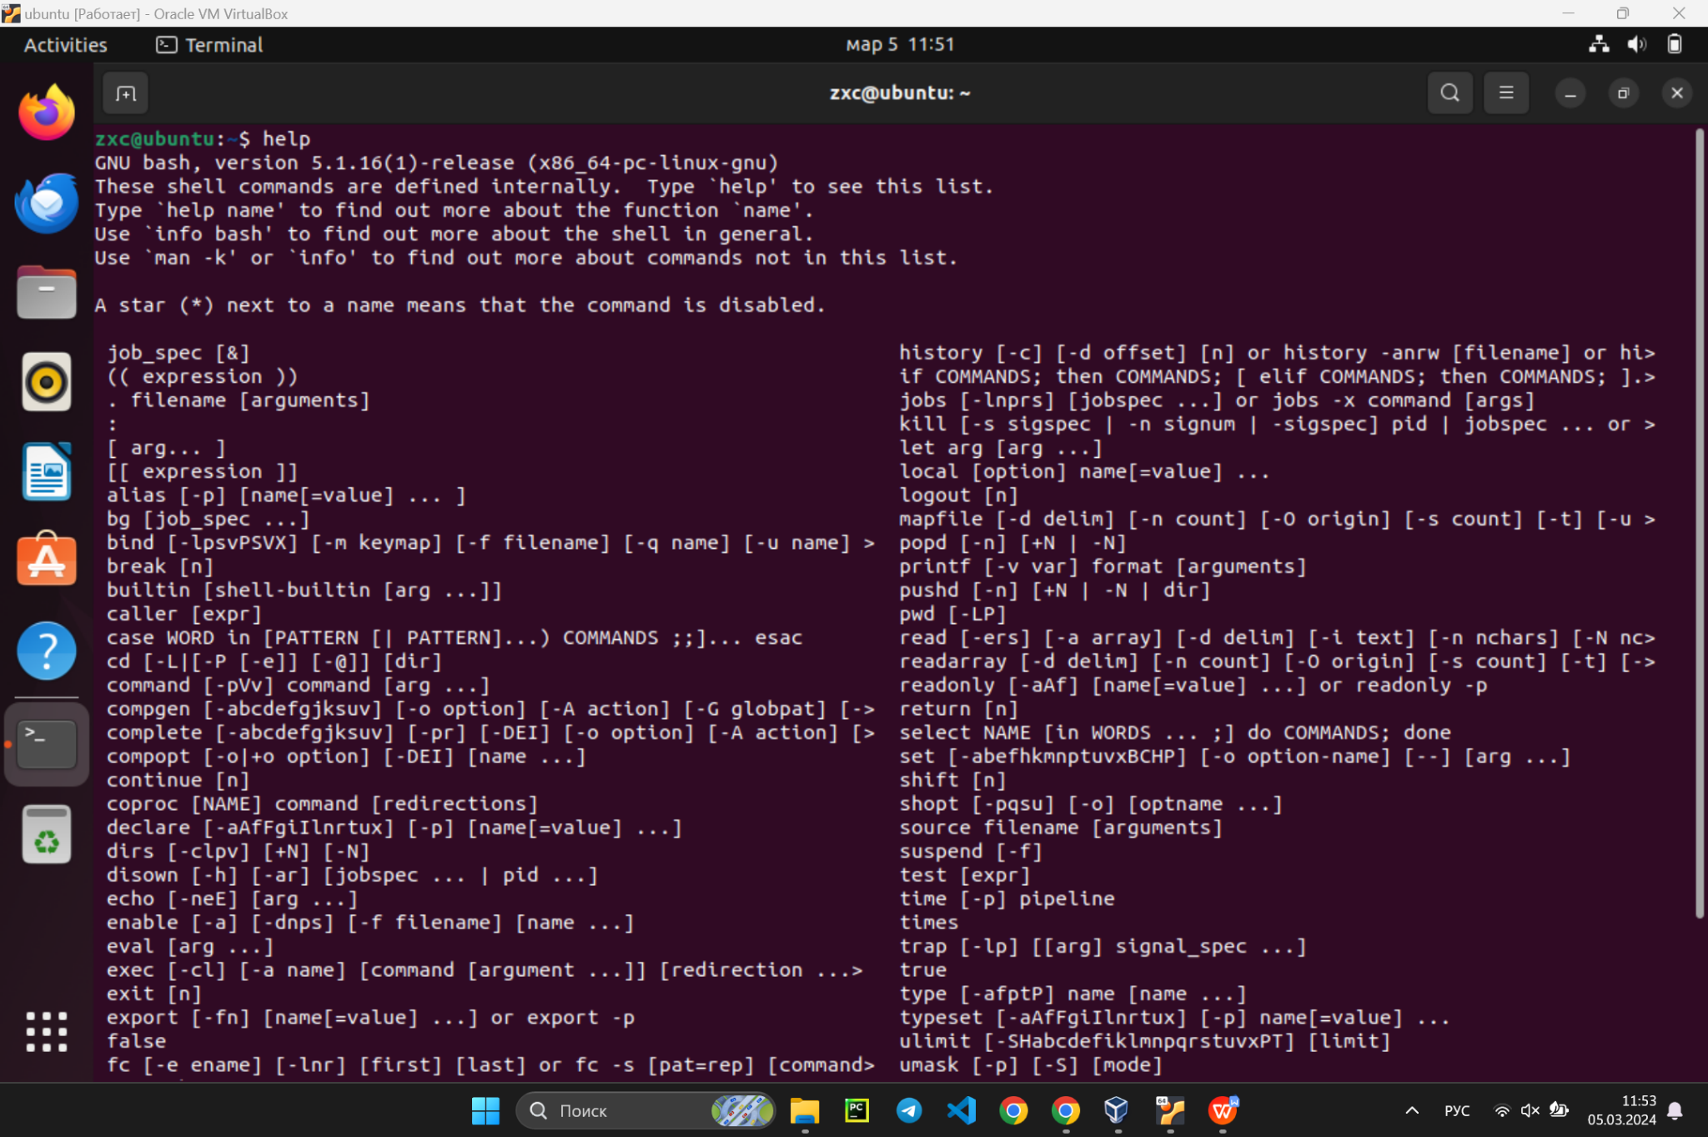

- cd
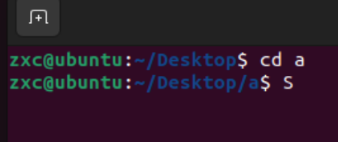
- time
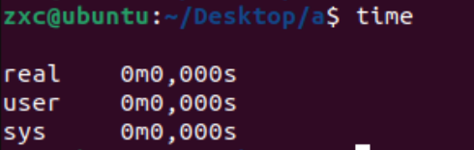
4)^c
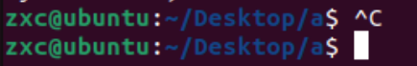
5)clear
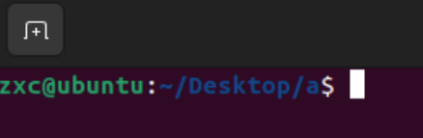
6) echo
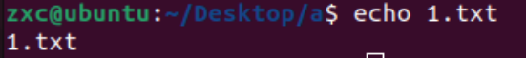
7)dir
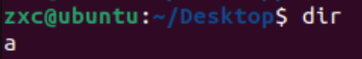
8) mkdir
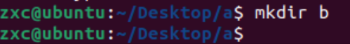
9)history
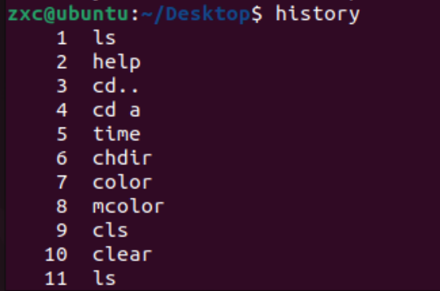
10) man
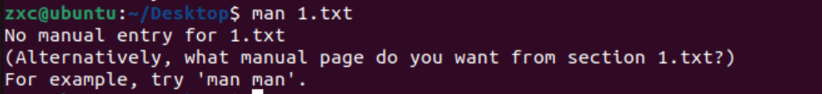
11) whatis
12)date
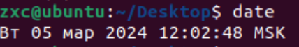
13)top
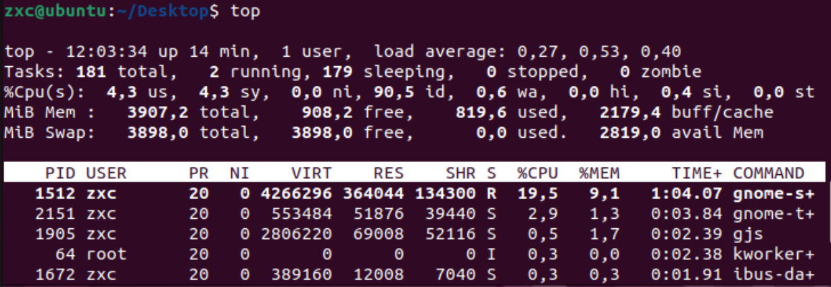
14)cat

15)file

16)rmdir
17)find
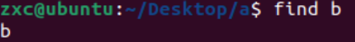
18) df
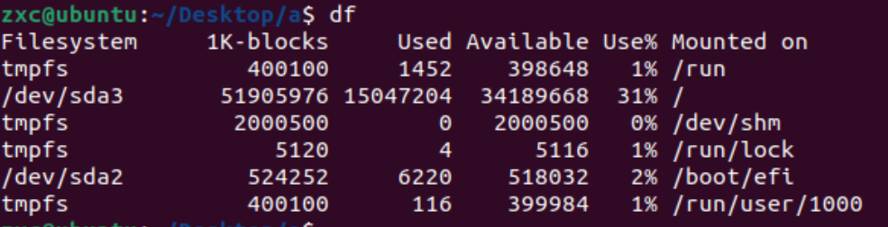
19)free
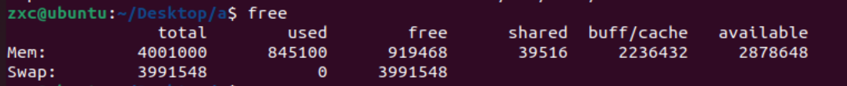
20)reboot: нет скриншота

